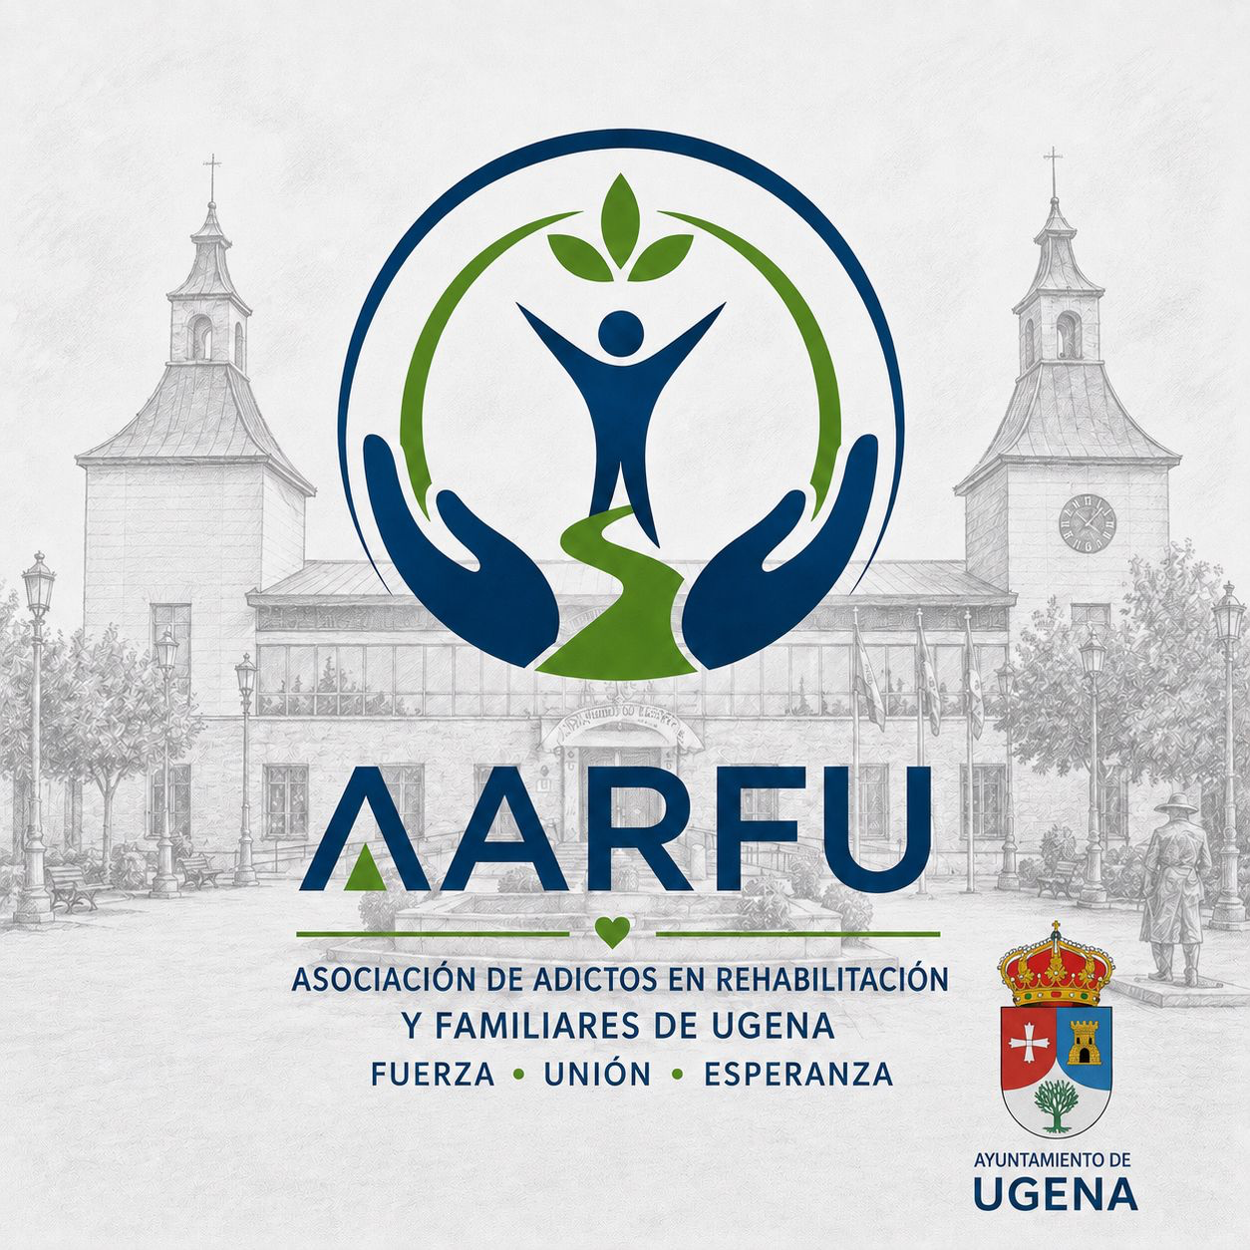
GUÍA DE ACOMPAÑAMIENTO

PARA FAMILIAS DE PERSONAS CON ADICCIÓN

EN REHABILITACIÓN

PORTADA
Una guía cercana para acompañar desde la comprensión, el cuidado y la esperanza.

INTRODUCCIÓN
Convivir con una persona que sufre una adicción puede generar miedo, agotamiento, tristeza y mucha incertidumbre.
Muchas familias sienten que viven pendientes de una llamada, una recaída o una situación inesperada. Poco a poco, el cansancio emocional ocupa espacio y la vida familiar gira alrededor de la enfermedad.
Esta guía nace para acompañar a las familias desde un lugar cercano y humano, recordando algo muy importante:
La adicción es una enfermedad.
Y ninguna familia debería atravesar este proceso sola.
Acompañar no significa salvar constantemente, ni cargar con todo el peso emocional. Acompañar también implica aprender a poner límites, pedir ayuda y cuidar de uno mismo.

1. COMPRENDER LA ADICCIÓN COMO UNA ENFERMEDAD
La adicción no es una falta de voluntad ni un defecto personal.
Es una enfermedad compleja que afecta al cerebro, a la conducta y a las relaciones personales.
La persona que consume suele perder progresivamente el control sobre muchas áreas de su vida. Por eso aparecen conductas difíciles de entender:
- Mentiras
- Cambios de humor
- Aislamiento
- Manipulación
- Negación del problema
- Recaídas
Comprender esto no significa justificarlo todo, pero sí ayuda a mirar la situación desde la empatía y no únicamente desde el enfado.

2. EL IMPACTO EN LA FAMILIA
La familia también enferma emocionalmente.
Muchas veces aparecen:
- Ansiedad constante
- Insomnio
- Sentimiento de culpa
- Rabia
- Miedo
- Tristeza
- Desgaste psicológico
Es frecuente que los familiares intenten controlar cada situación para evitar que ocurra algo malo. Sin darse cuenta, terminan viviendo únicamente pendientes de la persona enferma.
Por eso es importante recordar:
La familia también necesita ayuda y acompañamiento.

3. APRENDER A SOLTAR LA CARGA
Muchas familias viven sosteniendo una mochila llena de piedras.
Intentan resolver todos los problemas, proteger constantemente y evitar el sufrimiento de la persona con adicción. Sin embargo, cargar con todo termina agotando emocionalmente.
Acompañar no significa asumir responsabilidades que no corresponden.
Aprender a soltar parte de la carga también es una forma de amor.
A veces ayudar demasiado impide que la otra persona pueda responsabilizarse de su propio proceso.

4. LA IMPORTANCIA DE LOS LÍMITES
Los límites son necesarios.
No son castigos.
No son abandono.
Son herramientas de protección emocional.
Poner límites puede significar:
- No dar dinero
- No justificar determinadas conductas
- No permitir faltas de respeto
- Proteger el bienestar familiar
- Aprender a decir “no”
Los límites ayudan tanto a la persona enferma como a la familia.

5. EL AUTOCUIDADO FAMILIAR
La familia también necesita descansar y recuperar espacios de bienestar.
Muchas veces el cuidado hacia la persona con adicción ocupa todo el espacio emocional y la familia se olvida de sí misma.
Es importante:
- Dormir bien
- Mantener relaciones sociales
- Pedir ayuda
- Tener momentos de desconexión
- Buscar apoyo psicológico si es necesario
- Recuperar actividades agradables
Cuidarse no es egoísmo.
Cuidarse es necesario para poder sostener el proceso de forma saludable.

6. HABLAR SIN JUZGAR
La comunicación puede convertirse en una herramienta muy importante.
A veces el cansancio hace que aparezcan discusiones constantes, reproches o amenazas. Sin embargo, hablar desde la calma suele ayudar mucho más.
Algunas recomendaciones:
- Escuchar antes de reaccionar
- Evitar humillar o ridiculizar
- Expresar emociones con respeto
- Hablar desde la preocupación y no desde el ataque
- Buscar momentos tranquilos para conversar
No siempre será fácil, pero una comunicación más serena puede ayudar a reconstruir vínculos.

7. EL VALOR DE LAS TERAPIAS GRUPALES Y FAMILIARES
Las terapias familiares y los grupos de apoyo son espacios muy valiosos.
Permiten:
- Compartir experiencias
- Sentirse comprendidos
- Aprender herramientas
- Romper el aislamiento emocional
- Entender mejor la enfermedad
- No sentirse juzgado
Escuchar a otras familias ayuda a comprender que nadie está solo en este proceso.
Pedir ayuda nunca debería vivirse como un fracaso, sino como un acto de valentía.

8. UN PROCESO CON ESPERANZA
La recuperación no siempre es lineal.
Habrá momentos difíciles, avances, recaídas y aprendizajes.
Cada proceso es distinto.
Es importante valorar cada pequeño paso y entender que el cambio requiere tiempo, acompañamiento y compromiso.
La esperanza no significa negar la realidad.
La esperanza significa seguir caminando incluso en los momentos difíciles.

MENSAJE FINAL
Si estás acompañando a una persona con adicción:
- No estás solo.
- Tu dolor también importa.
- Tus emociones son válidas.
- Pedir ayuda es necesario.
- Poner límites también es amar.
Y sobre todo:

“Aquí no juzgamos a nadie; caminamos juntos, con comprensión y esperanza”

